
Управление Пенсионного фонда РФ в Асиновском районе Томской области
Пресс-релиз от 14 февраля 2015 года

Личный кабинет застрахованного лица: обратиться в ПФР можно не выходя из дома
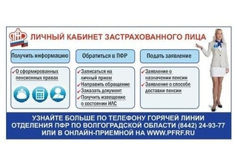 Максимально упростить процесс обращения граждан в Пенсионный фонд призваны новые электронные сервисы. В этом году у Пенсионного фонда появился новый сайт с целым рядом полезных сервисов, среди которых можно особо выделить «Личный кабинет застрахованного лица». С помощью «Личного кабинета» граждане могут получить информацию о своих пенсионных правах в любой момент: количество накопленных пенсионных баллов, длительность стажа и многое другое, учтенное на его индивидуальном лицевом счете в ПФР. Важно отметить, что все представленные в «Личном кабинете» сведения о пенсионных правах граждан сформированы на основе данных, которые ПФР получил от работодателей. После входа в «Личный кабинет» выводится информация о гражданине как о застрахованном лице — ФИО,
СНИЛС, дата и место рождения, адрес электронной почты.
При входе отображаются три информационных блока:
1.Получение информации о сформированных пенсионных правах:
- Расширенная информация о пенсионных правах (персональный калькулятор, который позволяет рассчитать будущую страховую пенсию, учитывая сформированные пенсионные права в пенсионных баллах, стаж и другие персонифицированные данные гражданина);
- Периоды трудовой деятельности и страховые взносы;
- Общие сведения о порядке формирования пенсии (памятка);
2. Обращение в ПФР (запись на личный прием, направление обращения, заказ документа, получение извещения о состоянии ИЛС, так называемое «письмо счастья»);
3. Подача заявления о назначении и о способе доставки пенсии (на данный момент сервис находится в разработке. В ближайшее время раздел будет доступен посетителям «Личного кабинета»).
Для получения доступа к кабинету необходимо зарегистрироваться на Едином портале государственных и муниципальных услуг (ЕПГУ) — www.gosuslugi.ru.
Таким образом, «Личный кабинет застрахованного лица» позволяет гражданам взаимодействовать с ПФР по некоторым вопросам без обязательного посещения территориальных Управлений.
_________________________________
Тел.: (38241) 2-33-41

